Задача №1.
В однополупериодном выпрямителе, работающем с нагрузкой R_{н}=7 кОм, используется полупроводниковый диод, имеющий R_{пр}=70 Ом, R_{обр}=170 кОм, C_{д}=70 пФ. Определить граничную частоту, на которой выпрямленный ток уменьшится в $\sqrt{2}$ раз.
Решение.
1. Схема замещения выпрямителя имеет вид
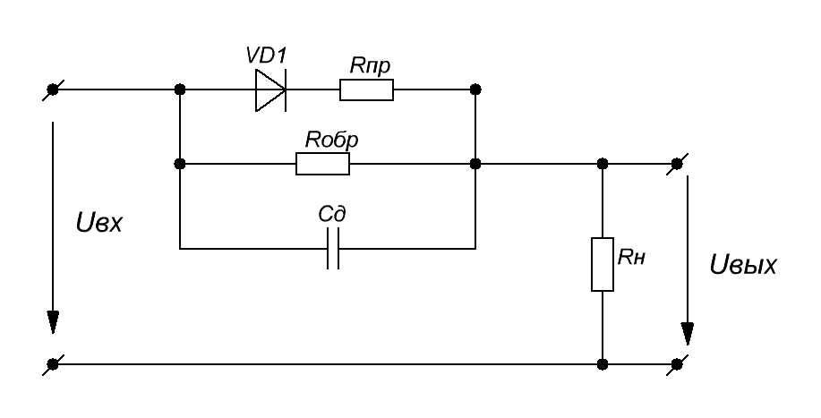
Рисунок 1 – Схема замещения однополупериодного выпрямителя

Пренебрегая обратным током диода, имеем схему замещения для «нечетных» полупериодов сетевого напряжения
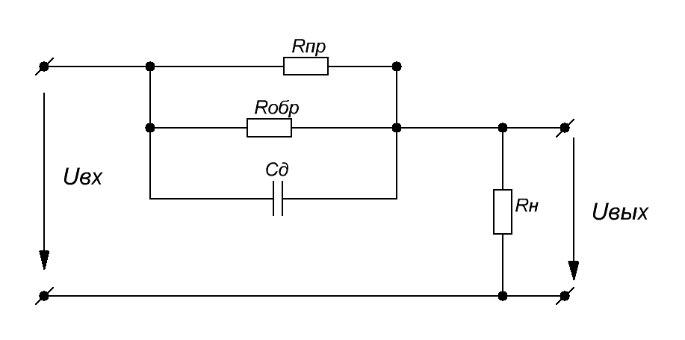
Рисунок 2 - Схема замещения выпрямителя в проводящем состоянии

Постоянная времени данной схемы равна
$$τ=\frac{R_{\text{пр}}R_{\text{обр}}}{R_{\text{пр}}+R_{\text{обр}}}C_{Д}=\text{69},9⋅\text{70}⋅{\text{10}}^{−\text{12}}=4,9\text{нс}$$
Граничная частота определяется по соотношению
$$f_{Г}=\frac{1}{2\text{πτ}}≈\text{32},5\text{МГц}$$

